




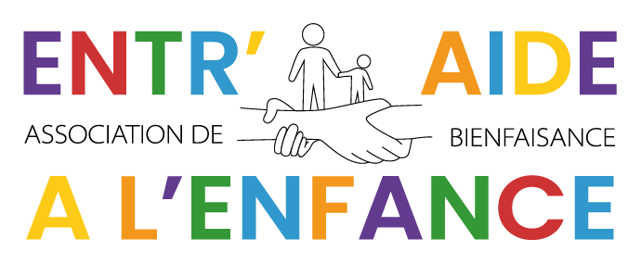
fleurpapillonmoulins@gmail.com

04 70 44 19 80
L’arrivée d’un enfant peut être synonyme de bouleversements.

Vous vous questionnez ? Isabelle et Clara sont à votre écoute pour vous accompagner dans votre rôle de parent.

